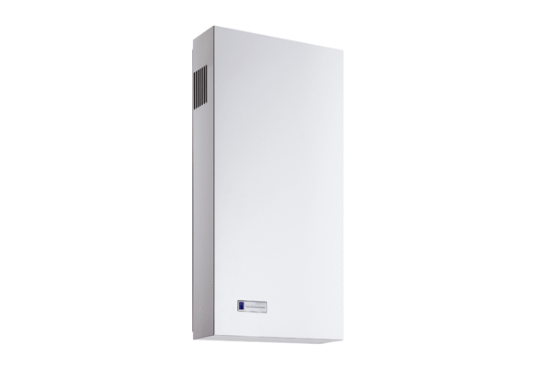Zestaw montażowy do wbudowania Duo A-SEOpakowanie jednostkowe: 1 sztukaAsortyment: K
Numer artykułu: 0095.0330Producent: MAICO

